**МИНИСТЕРСТВО ОБРАЗОВАНИЯ РЕСПУБЛИКИ БЕЛАРУСЬ БЕЛОРУССКИЙ ГОСУДАРСТВЕННЫЙ УНИВЕРСИТЕТ**

Факультет прикладной математики и информатики

Стаскевич Виталий Дмитриевич

Вариант 7

Отчет по лабораторной работе №2

**«Интерполяционный кубический сплайн»**

студента 2 курса 13 группы

**Преподаватель**

Горбачёва Ю. Н.

Минск 2024

Постановка задачи

На отрезке [a, b] задана функция f1(x). Вычислить значения функции в равноотстоящих узлах . По полученной таблице {xi, f1(xi)} построить интерполяционный кубический сплайн S3(x) для функции f1(x) с дополнительными условиями, указанными в варианте задания. В узлах  вычислить значения сплайна S3(x) и сравнить со значениями функции f1(x) в этих узлах. В одной системе координат построить график функции f1(x) и график интерполяционного кубического сплайна S3(x). Построить график погрешности интерполирования кубическим сплайном.

Вариант 7:



Построение узлов

Для построения равноотстоящих узлов используется функция



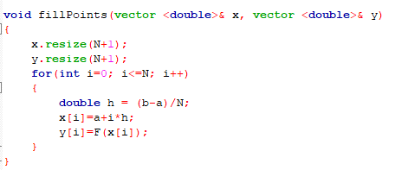,

Где функция F

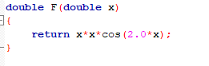

Функция заполняет вектора x, y как таблицу {xi, f1(xi)}.

Алгоритм построения интерполяционного кубического сплайна

Для построения интерполяционного кубического сплайна, нам необходимо построить СЛАУ. N-2 уравнения получаются по формуле

Где hi = xi - xi-1. Из-за того, что наши узлы равноотстоящие, справедливо равенство h = h1=h2=…=hn.

Ещё 2 уравнения получаются из дополнительных условий Г-1

Производная функции:

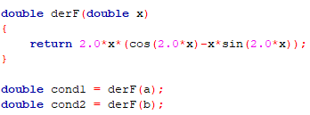

Уравнения строятся по формулам

В итоге получаем систему с n неизвестными и с n уравнениями – система совместна.

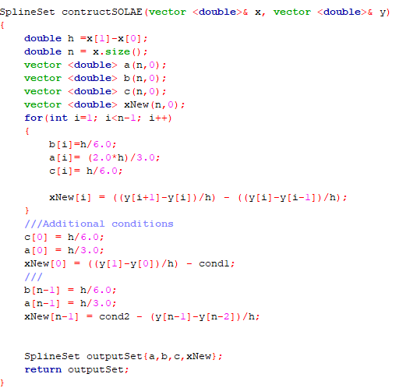

Функция возвращает структуру SplineSet

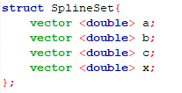

Содержащую 4 вектора – систему уравнений представленной в тридиагональном виде.

Вектор а – элементы диагонали, вектор b – элементы под диагональю, вектор c — элементы над диагональю, x – вектор решений.

Для решения данной СЛАУ используется метод прогонки

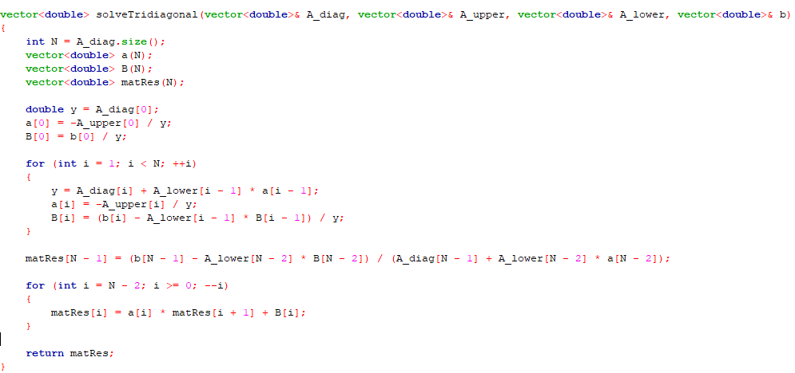

Используя формулы:

После использования метода прогонки получаем вектор моментов M, по которому мы можем строить сплайн.

Для вычисления значения сплайна, необходимо определить в какой промежуток попадает определённая точка, и какое уравнение сплайна необходимо использовать. Для этого нужна функция Range:

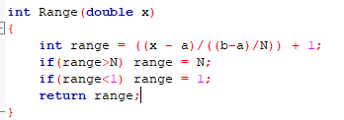

Уравнение сплайна выглядит следующим образом:

Значения вычисляются функцией

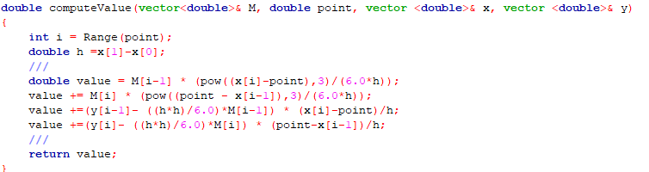

Графики

График строился с помощью программы, написанной на языке Python:

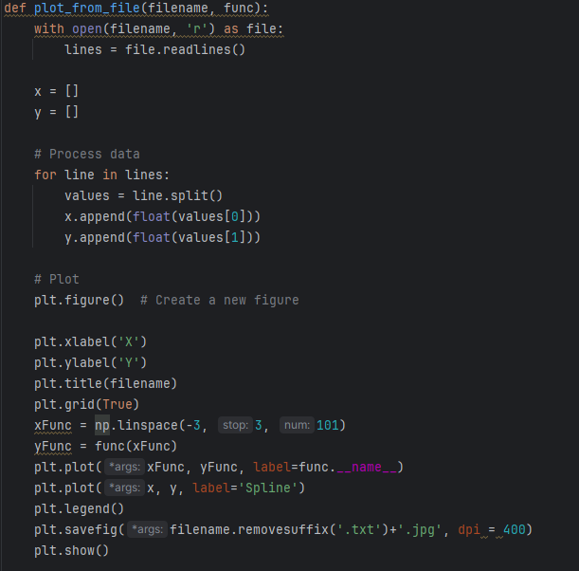

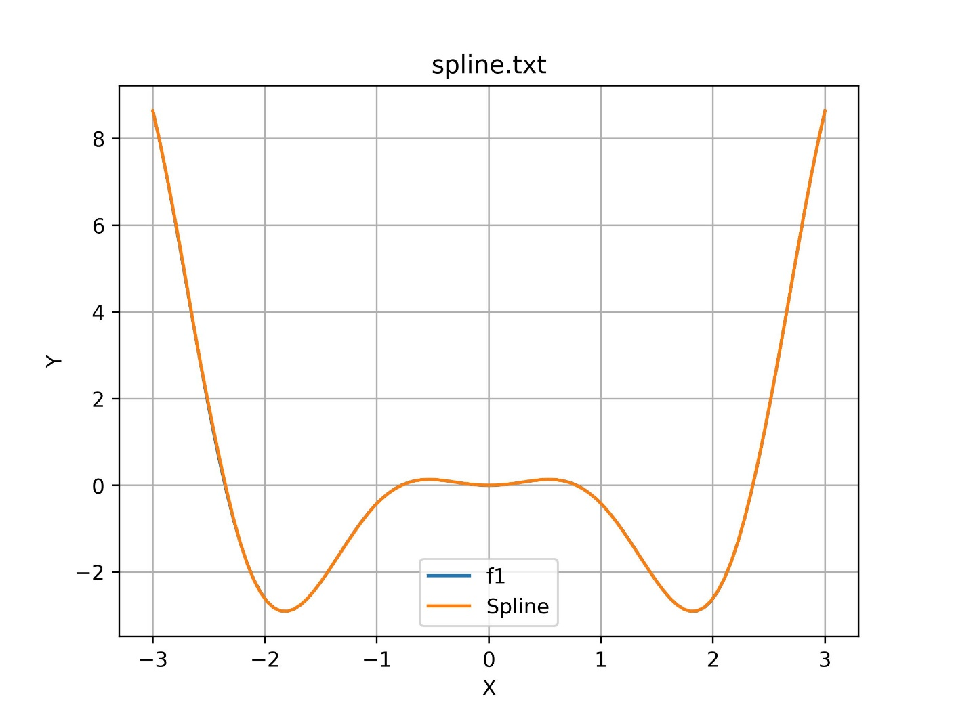

График сплайна практически совпадает с графиком исходной функции.

Погрешность

 вычисляется следующей функцией.

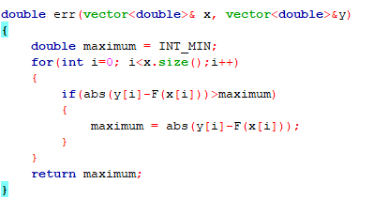



График погрешности строился с помощью программы, написанной на языке Python:

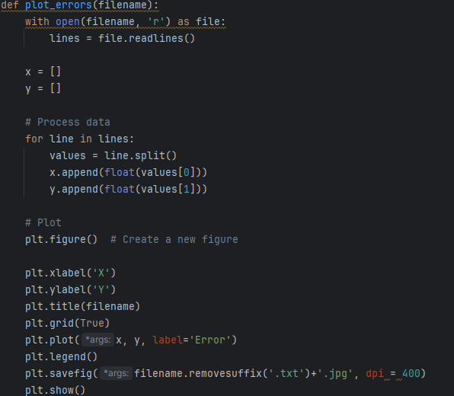

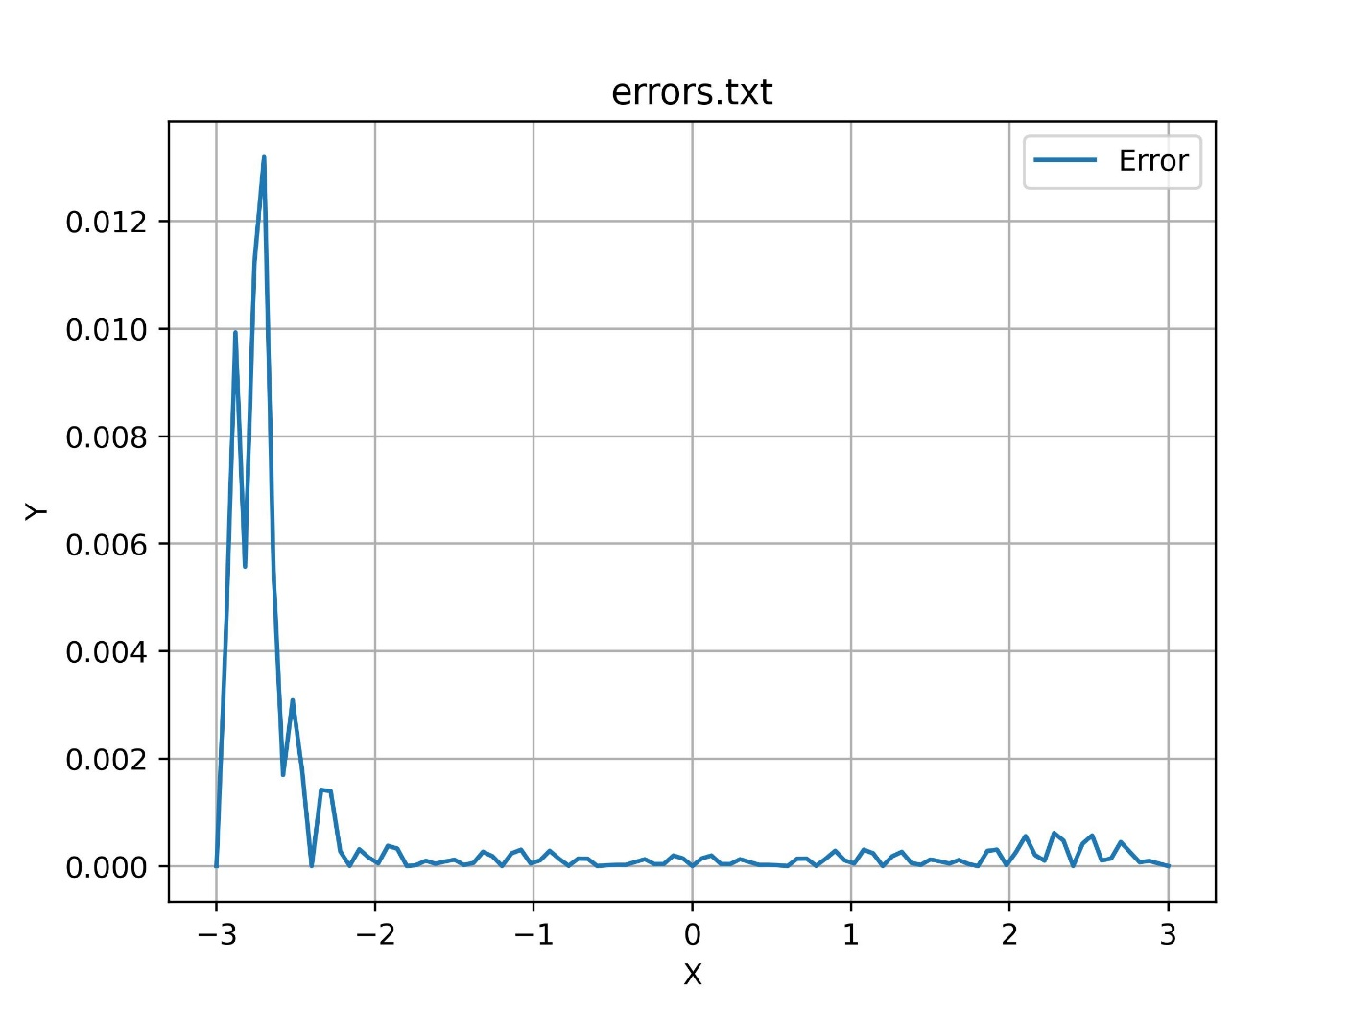

Выводы

В данной работе были выполнены следующие задачи:

* Построен кубический интерполяционный сплайн
* Построены графики функции и интерполяционного сплайна
* Вычислена погрешность
* Построен график погрешности

На основе выполненной работы можно сделать следующие выводы:

У интерполяции кубическим сплайном преимущества в том, что кубический сплайн обеспечивает более гладкое приближение функции, поскольку использует кусочно-полиномиальные кривые. Также кубический сплайн предотвращает осцилляции, что делает его более надёжным.

Погрешность интерполяции кубическим сплайном также является достаточно низкой даже при небольшом количестве узлов, что предоставляет большую точность интерполированных значений.

Однако, у кубического сплайна есть свои недостатки – первоначальное вычисление моментов требует решения системы линейных алгебраических уравнений, что требует больше вычислительных ресурсов и времени. Также, для построения СЛАУ требуется знать дополнительные граничные условия, что может быть проблемно для определённых функций.

Листинг

<https://github.com/VitaliyStaskevich/ComputationalMethods/tree/main/mvs2l2>